Załącznik Nr 8.2 do SWZ

OPIS PRZEDMIOTU ZAMÓWIENIA – CZĘŚĆ II EKSPONATY DREWNIANE
w postępowaniu o udzielenie zamówienia publicznego prowadzonym w trybie podstawowym bez negocjacji, w oparciu art. 275 pkt 1 ustawy z dnia 11 września 2019r. Prawo zamówień publicznych (t.j. Dz.U. z 2024 r. poz.1320 z późn. zm.) na zadanie pn. „Konserwacja eksponatów ze zbiorów Muzeum Wsi Mazowieckiej w Sierpcu”
Znak sprawy : DzAI 281.03.25

L.p. | Nazwa eksponatu | Nr inwentarzowy | Stan zachowania | Zakres prac | Zdjęcie
1. | Stół Thonet. lata 20.-30. XX w. | MB/AH/58/1 | Warstwa wykończeniowa brudna i poprzecierana, rozchwiane połączenia, wym.: 77 x 62 cm | - dokumentacja fotograficzna,  - demontaż obiektu,  - dezynfekcja i dezynsekcja,  - usunięcie starych powłok  wykończeniowych,  - uzupełnienie ubytków, - sklejenie pęknięć,  - szlifowanie,  - założenie nowych powłok wykończeniowych,  - montaż obiektu,  - wykonanie końcowej dokumentacji fotograficznej i opisowej | 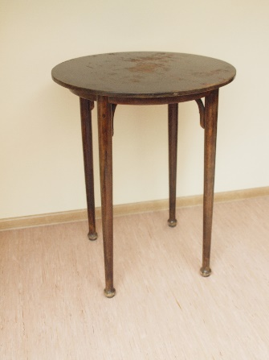
2. | Kanapa Thonet,  lata 20.-30. XX w. | MB/AH/58/2 | Warstwa wykończeniowa brudna i poprzecierana, rozchwiane połączenia, tapicerka do wymiany, wym.:  77 x 122 x 49 cm | - dokumentacja fotograficzna,  - demontaż obiektu  - dezynfekcja i dezynsekcja,  - usunięcie starych powłok  wykończeniowych,  - uzupełnienie ubytków, - sklejenie pęknięć,  - szlifowanie,  - założenie nowych powłok wykończeniowych  -montaż obiektu  - wykonanie nowej tapicerki materiał obiciowy do uzgodnienia z inwestorem)  - wykonanie końcowej dokumentacji fotograficznej i opisowej | 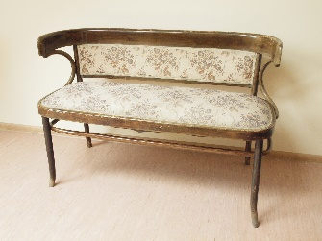
3. | Fotel Thonet, lata 20.-30. XX w. | MB/AH/58/3 | Warstwa wykończeniowa brudna i poprzecierana, tapicerka do wymiany, wym.: 77 x 44 x 47 cm | - dokumentacja fotograficzna,  - demontaż obiektu  - dezynfekcja i dezynsekcja,  - usunięcie starych powłok  wykończeniowych,  - uzupełnienie ubytków, - sklejenie pęknięć,  - szlifowanie,  - założenie nowych powłok wykończeniowych  -montaż obiektu  - wykonanie nowej tapicerki materiał obiciowy do uzgodnienia z inwestorem)  - wykonanie końcowej dokumentacji fotograficznej i opisowej | 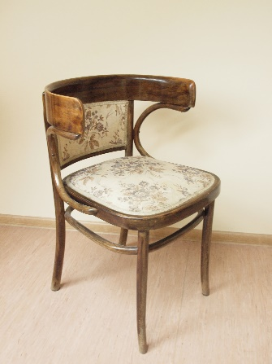
4. | Fotel Thonet, lata 20.-30. XX w. | MB/AH/58/4 | Warstwa wykończeniowa brudna i poprzecierana, rozchwiane połączenia, tapicerka do wymiany, wym.:  77 x 44 x 47 cm | - dokumentacja fotograficzna,  - demontaż obiektu  - dezynfekcja i dezynsekcja,  - usunięcie starych powłok  wykończeniowych,  - uzupełnienie ubytków, - sklejenie pęknięć,  - szlifowanie,  - założenie nowych powłok wykończeniowych  -montaż obiektu  - wykonanie nowej tapicerki materiał obiciowy do uzgodnienia z inwestorem)  - wykonanie końcowej dokumentacji fotograficznej i opisowej | 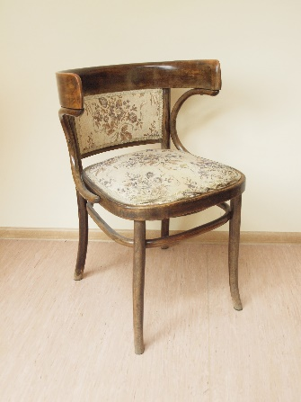
5. | Krzesło Thonet, lata 20.-30. XX w. | MB/AH/58/5 | Warstwa wykończeniowa brudna i poprzecierana, rozchwiane połączenia, tapicerka do wymiany, wym.: 77 x 47 x 42 cm | - dokumentacja fotograficzna,  - demontaż obiektu  - dezynfekcja i dezynsekcja,  - usunięcie starych powłok  wykończeniowych,  - uzupełnienie ubytków, - sklejenie pęknięć,  - szlifowanie,  - założenie nowych powłok wykończeniowych  -montaż obiektu  - wykonanie nowej tapicerki materiał obiciowy do uzgodnienia z inwestorem)  - wykonanie końcowej dokumentacji fotograficznej i opisowej | 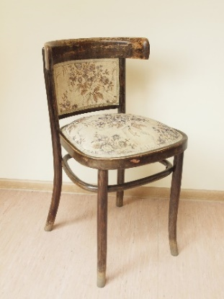
6. | Krzesło Thonet, lata 20.-30. XX w. | MB/AH/58/6 | Warstwa wykończeniowa brudna i poprzecierana, rozchwiane połączenia, tapicerka do wymiany, wym.:  77 x 47 x 42 cm | - dokumentacja fotograficzna,  - demontaż obiektu  - dezynfekcja i dezynsekcja,  - usunięcie starych powłok  wykończeniowych,  - uzupełnienie ubytków, - sklejenie pęknięć,  - szlifowanie,  - założenie nowych powłok wykończeniowych  -montaż obiektu  - wykonanie nowej tapicerki materiał obiciowy do uzgodnienia z inwestorem)  - wykonanie końcowej dokumentacji fotograficznej i opisowej | 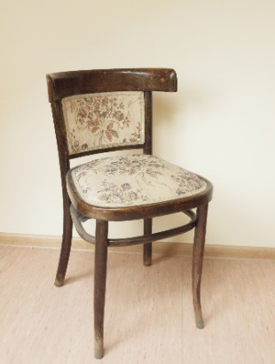
7. | Krzesło Thonet, lata 20.-30. XX w. | MB/AH/58/8 | Warstwa wykończeniowa brudna i poprzecierana, rozchwiane połączenia, tapicerka do wymiany, wym.:  77 x 47 x 42 cm | - dokumentacja fotograficzna,  - demontaż obiektu  - dezynfekcja i dezynsekcja,  - usunięcie starych powłok  wykończeniowych,  - uzupełnienie ubytków, - sklejenie pęknięć,  - szlifowanie,  - założenie nowych powłok wykończeniowych  -montaż obiektu  - wykonanie nowej tapicerki materiał obiciowy do uzgodnienia z inwestorem)  - wykonanie końcowej dokumentacji fotograficznej i opisowej | 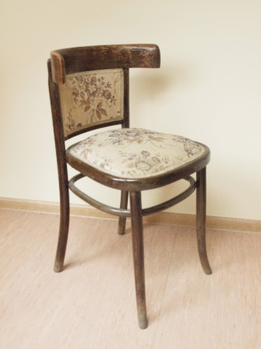
8. | Stół eklektyczny, | MB/AH/60/2 | Warstwa wykończeniowa brudna i poprzecierana, wgniecenia, rozchwiane połączenia, wym.: 70 x110 x 68 cm | -dokumentacja fotograficzna  -dezynfekcja i dezynsekcja  - usunięcie starych powłok  wykończeniowych,  - sklejenie rozchwianych połączeń,  - uzupełnienie ubytków,  - szlifowanie,  - założenie warstwy wykończeniowej  - wykonanie końcowej dokumentacji fotograficznej i opisowej | 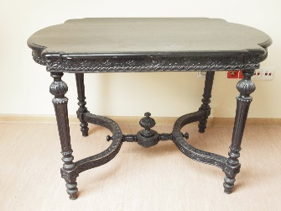
9. | Komoda sosnowa, pocz. XX w. | MB/AH/1514 | Całość brudna, z widocznymi śladami działania drewnojadów, połączenia niestabilne, wgniecenia, przetarcia, brak szuflady i okuć i kluczy  wym.: 87 x 101 x 49 cm | -dokumentacja fotograficzna,  -demontaż obiektu,  -dezynfekcja i dezynsekcja,  - usunięcie starych powłok  wykończeniowych,  - sklejenie rozchwianych połączeń,  - uzupełnienie ubytków,  - szlifowanie,  - rekonstrukcja szuflady,  -uzupełnienie ubytków,  - impregnacja,  - bejcowanie  -montaż obiektu  - założenie warstwy wykończeniowej  - uzupełnienie brakujących szyldów, zamków i kluczy,  -wykonanie końcowej dokumentacji fotograficznej i opisowej | 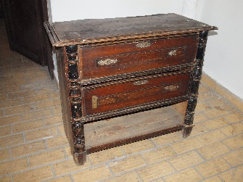
10. | Kufer podróżny, XIX/XX w. | MB/AH/1518 | Całość brudna, z widocznymi śladami działania drewnojadów, połączenia niestabilne, wgniecenia, przetarcia,  elementy wieka połamane, zniszczone impregnowane płótno, którym obita była drewniana konstrukcja kufra,  warstwa wykończeniowa brudna i poprzecierana z ubytkami , elementy metalowe z widocznymi produktami korozji, wym.: 88 x 81,5 x 51 cm | -dokumentacja fotograficzna,  -demontaż obiektu,  -dezynfekcja i dezynsekcja,  - usunięcie starych powłok  wykończeniowych,  - usunięcie produktów korozji,  - sklejenie rozchwianych połączeń,  - uzupełnienie ubytków,  - szlifowanie,  - impregnacja,  - rekonstrukcja impregnowanego płótna,  - bejcowanie  -montaż obiektu  - założenie warstwy wykończeniowej  - uzupełnienie brakujących elementów metalowych,  - uruchomienie zamka i dopasowanie klucza,  - zabezpieczenie elementów metalowych,  -wykonanie końcowej dokumentacji | 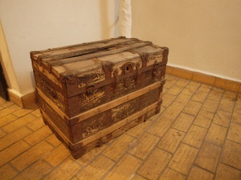
11. | Szafka nocna, pocz. XX w. | MB/AH/1525/k | Całość brudna, z widocznymi śladami działania drewnojadów, połączenia niestabilne, wgniecenia, przetarcia,  wym.: 65,5 x 40,5 x 35,5 cm | -dokumentacja fotograficzna  -demontaż obiektu  -dezynfekcja i dezynsekcja,  -uzupełnienie ubytków,  - szlifowanie  - uzupełnienie i retusze mazerunku,  - założenie warstwy wykończeniowej  -montaż obiektu  -wykonanie końcowej dokumentacji fotograficznej i opisowej | 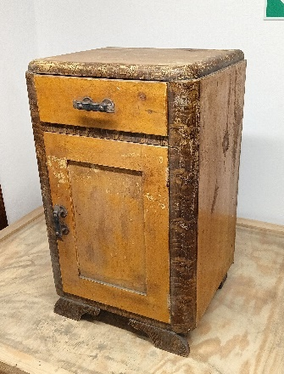
12. | Adapter | MB/AH/1533 | Całość brudna, połączenia elementów rozklejone drewnianych wgniecenia przetarcia, niesprawny mechanizm  wym.: 22x 54 x 43 cm | -dokumentacja fotograficzna  -demontaż obiektu  -dezynfekcja i dezynsekcja,  -uzupełnienie ubytków,  - szlifowanie  - usunięcie produktów korozji,  - zabezpieczenie elementów metalowych,  - założenie warstwy wykończeniowej ,  - naprawa mechanizmu  -montaż obiektu  -wykonanie końcowej dokumentacji fotograficznej i opisowej | 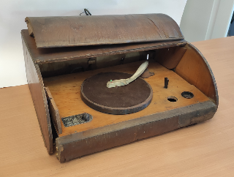
13. | Zegar z whadłem, XX w. | MB/AH/2295 | Całość brudna, z widocznymi śladami działania drewnojadów, połączenia niestabilne, wgniecenia, przetarcia, elementy metalowe z widocznymi produktami korozji, mechanizm do naprawy  wym.: 65,5 x 40,5 x 35,5 cm | -dokumentacja fotograficzna  -demontaż obiektu  -dezynfekcja i dezynsekcja,  -uzupełnienie ubytków,  - szlifowanie  - usunięcie produktów korozji,  - zabezpieczenie elementów metalowych,  - założenie warstwy wykończeniowej ,  - naprawa mechanizmu  -montaż obiektu  -wykonanie końcowej dokumentacji fotograficznej i opisowej | 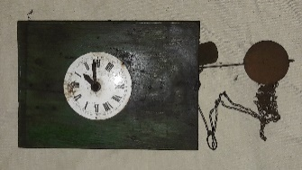
14. | Kufer podróżny, polichromowa-ny, XVIII w. | MB/AH/2302 | Całość brudna, z widocznymi śladami działania drewnojadów, połączenia niestabilne, wgniecenia, przetarcia polichromii, brak listwy przedniej wieka, elementu narożnej snycerki  oraz zamka, elementy metalowe z widocznymi produktami korozji wym.: 61 x 137x 70 cm | -dokumentacja fotograficzna,  -demontaż obiektu,  -dezynfekcja i dezynsekcja,  - oczyszczenie i wzmocnienie pierwotnej polichromii  - usunięcie produktów korozji z elementów metalowych,  - sklejenie rozchwianych połączeń,  - uzupełnienie ubytków,  - szlifowanie,  - impregnacja,  - rekonstrukcja brakujących fragmentów polichromii i retusze części zachowanej,  -montaż obiektu  - założenie warstwy wykończeniowej  - uzupełnienie brakujących elementów snycerskich i metalowych,  - rekonstrukcja zamka i dopasowanie klucza,  - zabezpieczenie elementów metalowych,  -wykonanie końcowej dokumentacji | 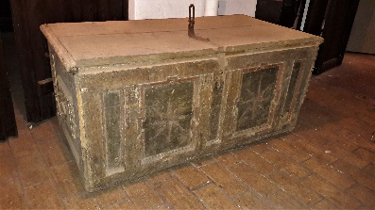  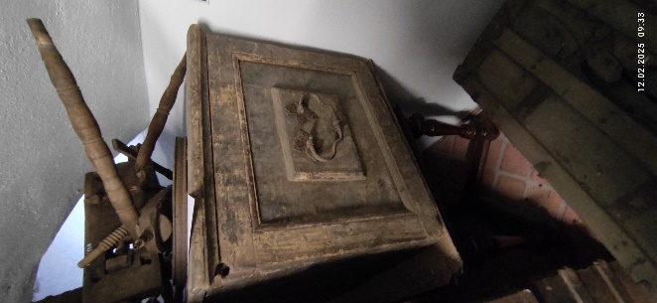
15. | Kufer podróżny, pocz. XX w | MB/AH/2304 | Całość brudna, z widocznymi śladami działania drewnojadów, połączenia niestabilne, wgniecenia, przetarcia,  warstwa wykończeniowa brudna i poprzecierana z ubytkami , elementy metalowe z widocznymi produktami korozji, wym.: 63 x 96 x 59 cm | -dokumentacja fotograficzna,  -demontaż obiektu,  -dezynfekcja i dezynsekcja,  - oczyszczenie i wzmocnienie pierwotnej polichromii  - usunięcie produktów korozji z elementów metalowych,  - sklejenie rozchwianych połączeń,  - uzupełnienie ubytków,  - szlifowanie,  - impregnacja,  - rekonstrukcja brakujących fragmentów polichromii i retusze części zachowanej,  -montaż obiektu  - założenie warstwy wykończeniowej  - uzupełnienie brakujących elementów metalowych,  - uruchomienie zamka i dopasowanie klucza,  - zabezpieczenie elementów metalowych,  -wykonanie końcowej dokumentacji | 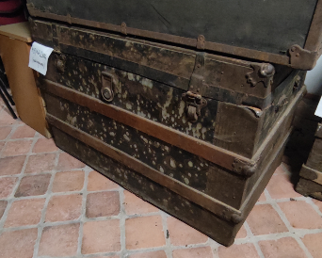
16. | Kufer podróżny, pocz. XX w. | MB/AH/2305 | Całość brudna, z widocznymi śladami działania drewnojadów, połączenia niestabilne, wgniecenia, przetarcia,  impregnowane płótno, którym obita była drewniana konstrukcja kufra,  brudna i poprzecierana z ubytkami , elementy metalowe z widocznymi produktami korozji, wym.: 53,5 x 97 x 51 c | -dokumentacja fotograficzna,  -demontaż obiektu,  -dezynfekcja i dezynsekcja,  - oczyszczenie i wzmocnienie impregnowanego płótna,  - usunięcie produktów korozji z elementów metalowych,  - sklejenie rozchwianych połączeń,  - uzupełnienie ubytków,  - szlifowanie,  - impregnacja,  -montaż obiektu  - założenie warstwy wykończeniowej  - uzupełnienie brakujących elementów metalowych (zawiasy i zamknięcie),  - uruchomienie zamka i dopasowanie klucza,  - zabezpieczenie elementów metalowych,  -wykonanie końcowej dokumentacji | 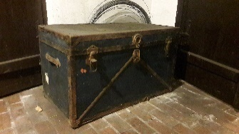
17. | Krzesło | MB/AH/2457 | Warstwa wykończeniowa brudna i poprzecierana, rozchwiane połączenia, tapicerka do wymiany, wym.:  92 x 43 x 49 cm | - dezynfekcja i dezynsekcja,  - usunięcie starych powłok  wykończeniowych,  - uzupełnienie ubytków, - sklejenie pęknięć,  - szlifowanie,  - założenie nowych powłok wykończeniowych  -montaż obiektu  - wykonanie nowej tapicerki materiał obiciowy do uzgodnienia z inwestorem)  - wykonanie końcowej dokumentacji fotograficznej i opisowej | 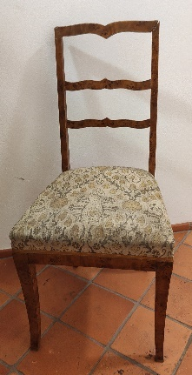
18. | Fotel tapcerowany | MB/AH/2458 | Warstwa wykończeniowa brudna i poprzecierana, rozchwiane połączenia, tapicerka do wymiany, wym.:  84 x 55 x 50 cm | - dezynfekcja i dezynsekcja,  - usunięcie starych powłok  wykończeniowych,  - uzupełnienie ubytków, - sklejenie pęknięć,  - szlifowanie,  - założenie nowych powłok wykończeniowych  -montaż obiektu  - wykonanie nowej tapicerki materiał obiciowy do uzgodnienia z inwestorem)  - wykonanie końcowej dokumentacji fotograficznej i opisowej | 